2017年9月全国气候影响评价

概 述

2017年9月主要气候特点：全国平均气温为17.8℃，较常年同期（16.6℃）偏高1.2℃，为1961年以来第一高；全国平均降水量62.0毫米，较常年同期（65.3毫米）略偏少。月内，台风生成个数与登陆个数均偏少，“玛娃”登陆广东；四川、云南部分地区秋雨明显，局地灾情重；北方多地遭受风雹袭击；内蒙古中东部气象干旱持续缓和。

一、基本气候概况与特点
1. 全国平均气温较常年同期明显偏高
2017年9月，全国平均气温为17.8℃，较常年同期（16.6℃）偏高1.2℃，为1961年以来第一高（图1）。空间分布上，除新疆北部和湖北西部局地气温偏低0.5～1℃外，全国大部地区气温接近常年同期或偏高，其中西北大部、华北、黄淮北部、西南大部、江南南部、华南及内蒙古中西部等地偏高1～2℃，华北中部及内蒙古中部、湖南南部、江西南部、福建等地偏高2～4℃（图2）。
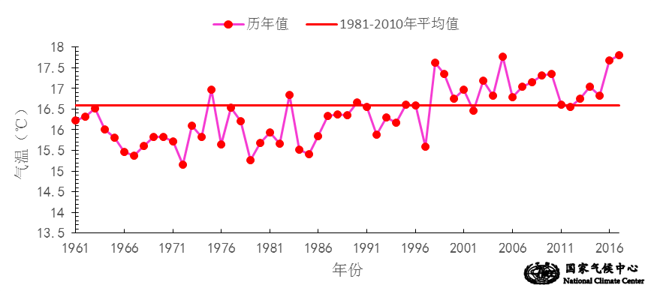

图1 9月全国平均气温历年变化（1961－2017年）
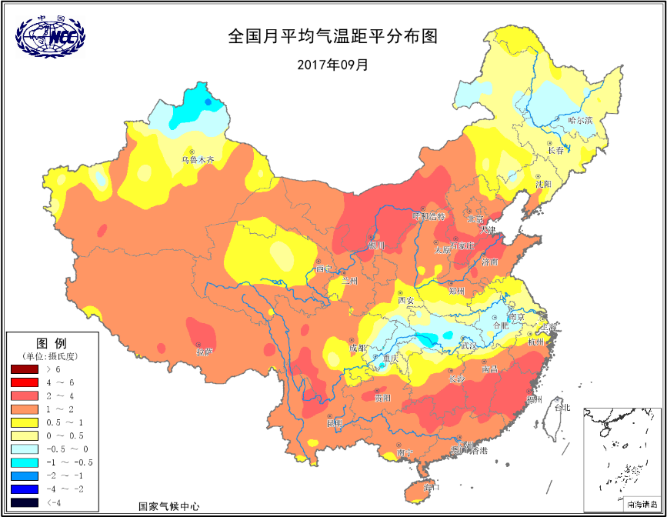
图2 2017年9月全国平均气温距平分布
2．全国平均降水量较常年同期偏少
9月，全国平均降水量62.0毫米，较常年同期（65.3毫米）偏少5%（图3）。从空间分布看，西北地区大部、华北大部以及内蒙古、吉林、辽宁西部、西藏大部、湖南南部、江西东南部、福建西部等地降水量不足50毫米，全国其他大部地区降水量在50毫米以上，其中黄淮南部和西部、江淮、江汉、江南北部、华南大部、西南东部以及陕西东南部、四川北部和中部、云南南部等地有100～200毫米，江苏南部、安徽中部、湖北大部、重庆大部、湖南西北部等地在200毫米以上（图4左）；与常年同期相比，西北东部、东北南部、华北大部、江南南部及新疆南部、内蒙古大部、山东、西藏南部、云南西北部、福建、海南等地降水量较常年同期偏少2～8成，部分地区偏少8成以上；而江淮、江汉、江南北部、西南东部及新疆北部、四川北部、河南中南部、广西西北部等地偏多2成至2倍，局部地区偏多2倍以上（图4右）。
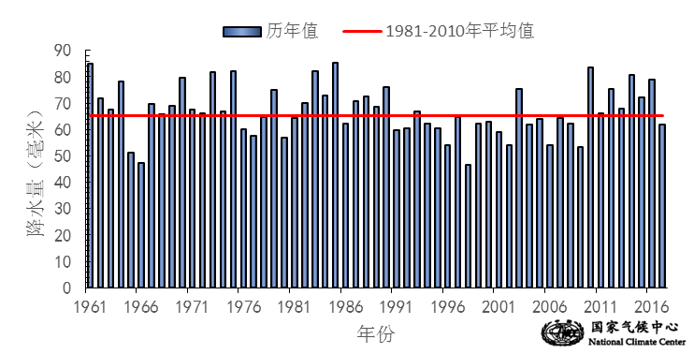
图3 9月全国平均降水量历年变化（1951－2017年）
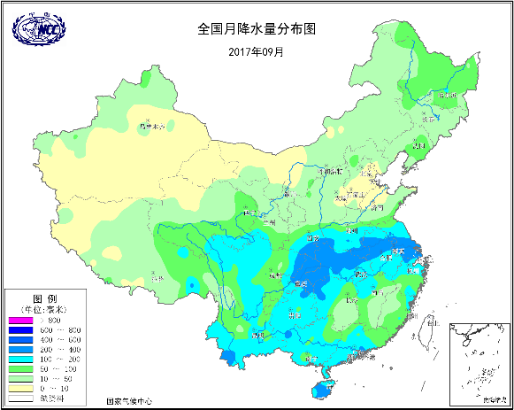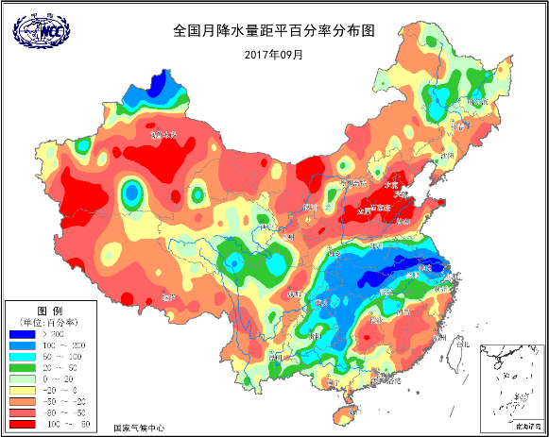
图4 2017年9月全国降水量分布图（左）及降水量距平百分率分布图（右）
3.全国大部地区日照时数接近常年同期或偏少
9月，除四川盆地及陕西南部、湖北西部、湖南西部、贵州北部等地日照时数不足100小时外，其余大部地区普遍有100～300小时，新疆东部局部地区超过300小时（图5）。与常年同期相比，黄淮南部、西北东南部、江淮、江汉、江南北部及黑龙江西部、重庆、贵州东部、青海等地日照时数偏少20～60小时，湖北西南部、重庆东部、安徽南部等地偏少60小时以上；福建、广东北部、海南等地偏多20～40小时，福建大部偏多40小时以上；全国其余大部地区接近常年同期（图6）。
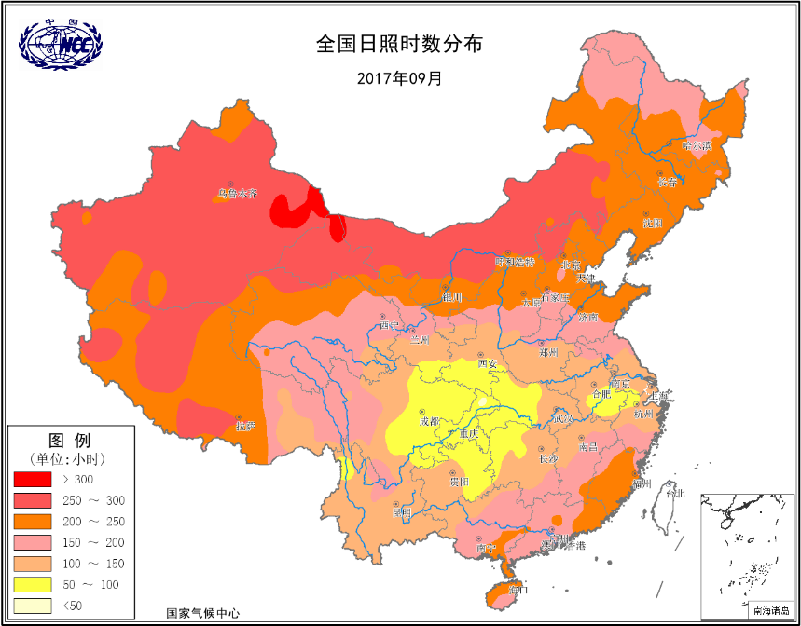
图5 2017年9月全国日照时数分布（小时）
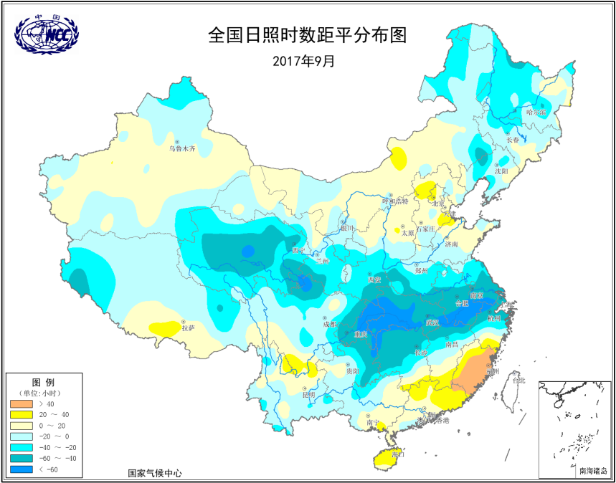
图6 2017年9月全国日照时数距平分布（小时）
二、极端气候事件监测及灾害影响评估
1．月极端事件监测
9月，全国共有465站次出现暴雨；14站日降水量达到极端事件监测标准，主要分布在江苏、湖北、云南等省；34站次日降水量超过月极大值,其中江苏无锡（211.3毫米）和四川石渠（62.7毫米）2站突破历史极值。9月，全国共有510站出现35℃以上高温天气；11站日最高气温达到极端事件监测标准，主要分布在福建、浙江和广东，其中福建仙游(40.0℃)、南安（39.7℃）、长乐（39.4℃）和连江（39.2℃）等4站日最高气温突破历史极值。
2．台风生成和登录个数均偏少，“玛娃”在广东沿海登陆
9月，在西北太平洋和南海上共有4个台风生成，其中1个登陆我国，生成个数和登陆个数均偏少。今年第16号台风“玛娃”（Mawar）于9月3日21时在广东汕尾陆丰市沿海登陆，登陆时中心附近最大风力有8级（20米/秒），中心最低气压995百帕。受“玛娃”影响，广东、福建2省避险转移近5.7万人，期间恰逢新学期开学，广东多地宣布停课；东莞多地受降水影响积水严重。
“玛娃”具有“移速缓慢、路径曲折”的特点。台风的通常平均移速约为15公里/小时，而“玛娃”整个生命史的平均时速都维持在7公里左右，尤其是靠近广东省沿海约200公里后，移动速度非常缓慢，部分时段原地少动；同时，“玛娃”在南海东北部海面移动方向多变，以蛇形路径逼近粤东，在1日早晨和2日夜间先后两次折向东北方向移动，出现曲折复杂的路径。
3．四川、云南部分地区秋雨明显，局地灾情重
9月，华西地区大部降水量在50毫米以上，其中重庆中部和北部、湖北西部和东部、云南南部局地超过200毫米。与常年同期相比，湖北大部、湖南西部、广西北部、贵州中北部和东部、重庆，以及四川北部和云南南部的局部地区等地偏多5成至1倍。华西地区降水日数普遍有8～16天，其中四川中部和北部、云南南部、重庆北部、湖北西部、陕西南部有16～20天，四川西北部超过20天。与常年同期相比，陕西南部、湖北大部、重庆北部偏多4天以上。
9月以来，我国华西多地遭受暴雨洪涝灾害，部分地区引发山洪地质灾害。四川、贵州、云南、广西、湖北、湖南、陕西、青海等省（区、市）遭受洪涝灾害。据不完全统计，共有273.7万人受灾，造成88人死亡，28人失踪，农作物受灾面积12.7万公顷，直接经济损失超过51.7亿元，其中四川、贵州、重庆、云南等省受灾较重。
4．北方多地遭受风雹袭击，部分地区损失较重
9月，黑龙江、辽宁、吉林、内蒙古、甘肃、陕西、山西、河北、山东、安徽、湖南、青海、新疆等13个省（市、区）遭受风雹灾害，其中内蒙古、陕西、辽宁等省（区）受灾较重。据不完全统计，风雹灾害共造成全国31.0万人受灾，5人死亡，1人失踪；农作物受灾面积5.6万公顷，直接经济损失5.7亿元。
5．内蒙古中东部气象干旱持续缓和
9月以来，内蒙古中东部降水量在10～50毫米，上述地区的气象干旱持续缓和。9月底，仅在江南南部和华北南部的部分地区存在中度气象干旱。
三、气候专题影响评价
1．气候对农业影响
9月，北方大部农区光温适宜，利于秋收作物灌浆成熟和收晒；大部土壤墒情适宜，利于冬麦区整地备播和适时播种。西北地区东南部、黄淮西部和南部、江汉、西南地区东部等地多阴雨天气，影响秋收作物成熟收晒，秋收进度有一定延缓；多雨天气对油菜播种育秧有一定影响。江南和华南大部光热较好，利于晚稻生长发育。
月内，北方农区大部气温接近常年或偏高1～3.5℃，光照正常，大部土壤墒情适宜，利于一季稻、玉米等秋收作物灌浆成熟和已成熟作物收获晾晒。黑龙江和吉林等地部分地区9月上中旬气温阶段性偏低，对作物灌浆成熟略有不利；27～29日辽宁东北部稻区出现初霜，较常年偏早，对晚熟水稻后期生长有一定影响。西北地区东南部、黄淮西部和南部降水偏多，对秋收作物灌浆成熟和收获晾晒有一定影响；但充足的降水为冬小麦适时播种提供良好的水分条件。
江淮和西南大部气温正常或偏高，光照正常或略偏少，大部时段光温条件利于一季稻、玉米等秋收作物充分灌浆成熟和收获晾晒；但江汉及四川盆地东部、贵州东部等地多雨寡照不利于一季稻、玉米等作物收获晾晒，秋收有一定延缓，同时多降水天气对油菜播种育秧和苗期生长有一定影响。
江南、华南大部气温偏高，日照正常，大部时段气象条件利于晚稻拔节孕穗和抽穗乳熟，晚稻长势较好，发育期接近常年或偏早。但受台风“玛娃”、“杜苏芮”影响，粤桂闽琼等地沿海出现大到暴雨、部分地区大暴雨，强风暴雨使部分地区农渔业受损。
2．气候对植被影响
极轨气象卫星监测显示：9月，东北大部、江南东部及内蒙古东部、四川、西藏东南部、青海东南部、福建、广东东部等地植被长势较去年同期偏好；华北西部、黄淮西部及内蒙古中部、陕西北部、安徽北部、湖南西部、贵州大部、广西北部等地植被长势较去年同期偏差；全国其余大部地区植被长势接近去年同期（图7）。
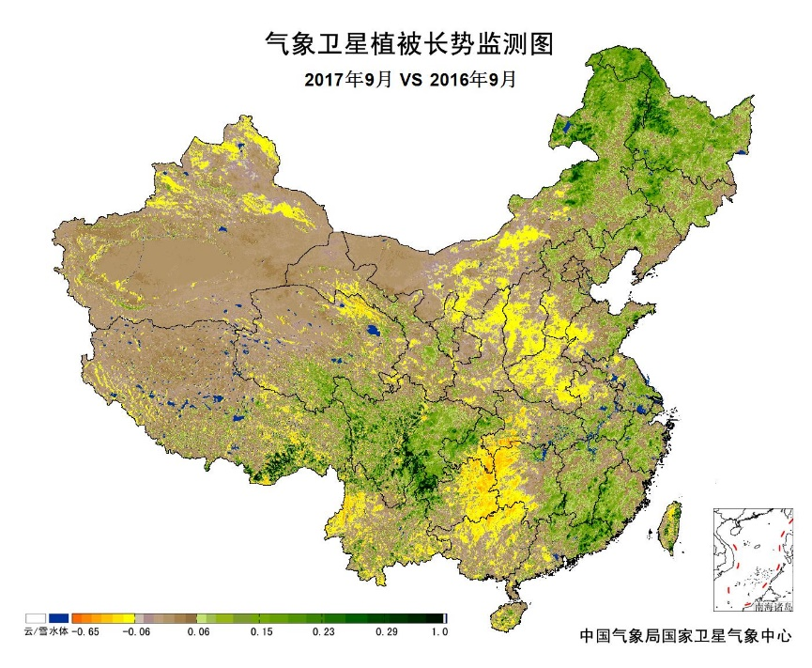
图7 2017年9月与2016年9月气象卫星植被长势监测对比
3．气候对水资源影响
根据降水-径流关系统计模型对9月我国七大江河流域水资源情势估算结果表明，长江、海河、淮河、黄河、辽河、松花江、珠江流域径流深分别为64.6毫米、0.9毫米、39.1毫米、5.9毫米、8.0毫米、10.6毫米、68.5毫米。与常年同期相比，长江、淮河流域分别偏多31.8%、72.8%，海河、黄河、辽河、松花江、珠江流域分别偏少76.2%、31.7%、28.4%、1.9%、6.3%（图8）。
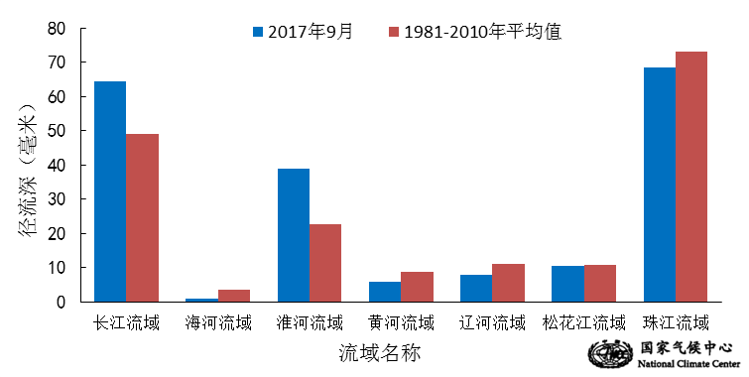
图8 2017年9月我国主要江河流域平均径流深及与常年同期比较

对全国主要大Ⅰ型（个别为大Ⅱ型）水库上游流域9月降水量距平百分率分析表明：75座水库中有34座水库上游流域降水量较常年同期偏多，其中河南省南湾水库、湖南省凤滩大坝和五强溪大坝、湖北省隔河岩水库、河南省宿鸭湖水库和陆浑水库偏多1倍以上，湖北省丹江口水库偏多93%、江西省柘林水库偏多89%、重庆狮子滩水库偏多85%、河南省故县水库偏多83%、湖南省江垭水库75%、湖北省富水水库偏多58%、湖北省白莲河水库和安徽省花凉亭水库偏多55%、安徽省梅山水库偏多54%；有41座水库较常年同期偏少，其中河北省王快水库偏少99%，西藏满拉水库和天津于桥水库偏少96%，江西省洪门水库偏少91%，河北省黄壁庄水库偏少86%，河北省岗南水库偏少82%，河北省岳城水库偏少77%，山西省汾河水库和河北省西大洋水库偏少76%，新疆克孜尔水库偏少72%，北京密云水库偏少67%，吉林省白山电站偏少62%，江西省万安水库偏少58%，河北省潘家口水库和广东省枫树坝水库偏少53%，吉林省丰满水库和云峰水库偏少51%（图9）。
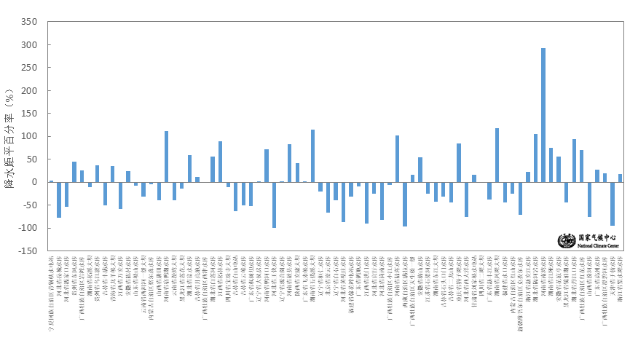
图9 2017年9月全国主要大Ⅰ型水库上游流域降水量距平百分率（%）
4．气候对人体影响
9月，我国中东部大部舒适日数在15天以上，其中西北地区东南部、华北大部、黄淮、江淮、江汉、西南大部、江南北部以及辽宁东南部等地超过25天；内蒙古东部、华南南部等地舒适日数不足5天；全国其余地区在5～15天之间。与常年同期相比，全国大部地区接近常年同期或偏多，其中辽宁中南部、内蒙古中西部、山西、陕西大部、甘肃东部、宁夏、四川中部、重庆大部、贵州西部等地偏多3～6天，部分地区超过6天（图10）。
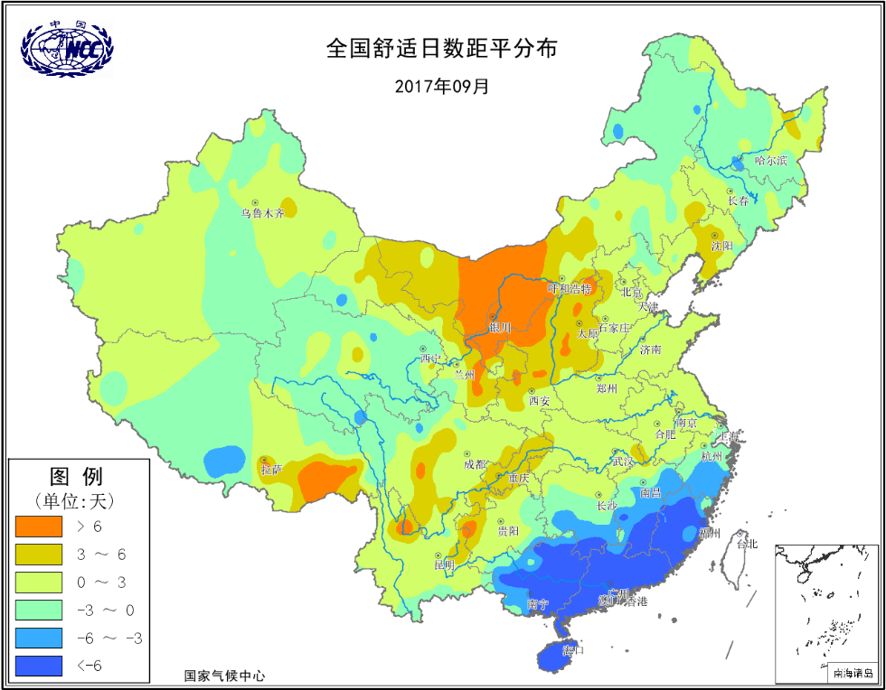
图10 2017年9月全国舒适日数距平分布（天）
5．气候对交通影响
9月，对我国交通运输影响较大的天气气候事件主要为台风、暴雨洪涝及其引发的泥石流、滑坡等地质灾害。
受台风“玛娃”环流影响，广东东莞多地出现内涝及交通拥堵情况；暴雨导致广州市内165 条公交线路临时调整。9月2日晚，东莞火车站开往潮汕方向的16趟动车组停运；9月3日，杭深线往潮汕、厦门、杭州等方向的旅客列车全部停运。飞往桂林、昆明、海口、湛江、广州等地的多趟航班受到影响；同时山东航空飞往济南、哈尔滨、长沙，西部航空飞往南京、重庆的航班，亚洲航空飞往曼谷、吉隆坡的航班也受影响取消。
9月，西南地区东部至江汉部分地区出现暴雨，局地大暴雨，造成湖北、湖南、贵州遭受洪涝灾害，致多地交通瘫痪。9-10日，湖北枣阳市连降暴雨，麻竹高速251KM+100(竹麻方向)枣阳与随州交界处（随州市随县段境内），因山体突发泥石流致道路交通中断。9月11日凌晨5时左右，陕西省道207线K54+400（相子坝）发生大面积山体滑坡（约2万余方），造成道路中断；9月24-25日，安康境内普降大到暴雨，全市干线公路发生边坡垮塌、滑坡及路基坍塌等70余处，207省道安康至岚皋、镇坪，225省道平镇路受灾尤为严重。
6．大气环境容量评价
9月，东北大部以及内蒙古大部、四川西部、西藏中部、新疆北部、海南、雷州半岛等地大气环境容量超过45吨/天/平方公里，大气对污染物的清除能力较强；其中，其中内蒙古中部、四川北部、海南西南部等地大气环境容量超过55吨/天/平方公里，大气对污染物的清除能力很强；全国其余大部地区为25～45吨/天/平方公里,大气对污染物的清除能力一般（图11）。
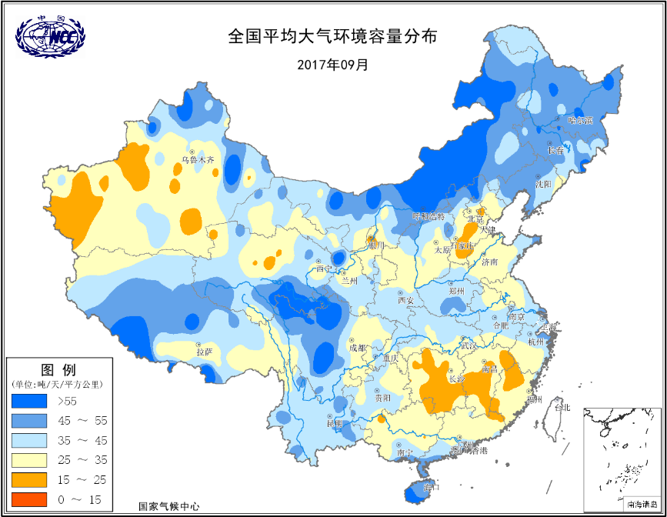
图11 2017年9月全国平均大气环境容量分布（吨/天/平方公里）
四、下月预评估
（1）预计10月，西南地区东部、黄淮南部、江汉、江淮降水明显偏多，需关注这些地区降水偏多对秋收等带来的不利影响。此外，局部地区将出现汛情，需防范强降水引发的局地洪涝以及滑坡泥石流等地质灾害。
（2）预计10月，华北中南部、江南东部及内蒙古中部等旱区降水偏少、气温偏高，需关注气象干旱的持续或发展。
（3）预计10月上半月，我国北方大部将受到较强冷空气过程的影响，东北、华北等地需关注冷空气和霜冻对农作物所造成的冻害。
（4）预计10月上中旬，南海和西北太平洋的台风活动仍然比较活跃，可能有1个登陆或者明显影响我国华南沿海地区，需要防范其带来的风雨影响，切实做好防台工作，减少人员伤亡和财产损失。
（5）10月我国东部地区雾霾天气开始增多，预计10月影响我国的冷空气活动总体较弱，气象条件不利于污染物的扩散，需关注京津冀等地雾霾天气对生产生活和交通运输的不利影响。
表1 2017年9月全国各省（区、市）月平均气温和降水量特征量统计
要素  地区(站) | 气温（℃） | 气温距平（℃） | 降水量  （毫米） | 降水量距平百分率（%）
全国 | 17.8 | 1.2 | 62.0 | -5.1
北京 | 20.6 | 1.4 | 7.0 | -87.1
天津 | 23.4 | 2.4 | 1.3 | -97.4
河北 | 21.6 | 2.0 | 12.3 | -75.6
山西 | 18.3 | 1.7 | 26.8 | -58.8
内蒙古 | 15.5 | 1.4 | 25.5 | -25.2
辽宁 | 18.8 | 0.8 | 41.4 | -30.2
吉林 | 15.0 | 0.3 | 37.3 | -31.7
黑龙江 | 13.6 | 0.0 | 63.0 | 16.0
上海 | 24.5 | 0.6 | 226.0 | 99.6
江苏 | 23.1 | 0.4 | 210.4 | 143.8
浙江 | 25.6 | 1.5 | 122.9 | -12.2
安徽 | 22.7 | 0.0 | 170.2 | 105.6
福建 | 27.6 | 2.4 | 72.6 | -48.9
江西 | 26.5 | 1.9 | 63.5 | -29.3
山东 | 22.8 | 1.8 | 26.4 | -56.8
河南 | 22.1 | 0.9 | 135.6 | 77.0
湖北 | 22.9 | 0.0 | 188.5 | 118.2
湖南 | 25.3 | 1.6 | 86.4 | 15.2
广东 | 28.4 | 1.6 | 135.9 | -21.4
广西 | 27.7 | 1.8 | 125.4 | 11.3
海南 | 28.0 | 1.2 | 223.4 | -24.5
四川 | 20.8 | 1.0 | 109.3 | -14.5
重庆 | 23.1 | -0.3 | 214.2 | 87.4
贵州 | 22.7 | 1.7 | 151.8 | 55.5
云南 | 21.4 | 1.5 | 117.2 | -10.7
西藏 | 12.4 | 1.9 | 39.8 | -39.1
陕西 | 19.2 | 1.0 | 109.6 | 11.8
甘肃 | 15.8 | 1.4 | 37.1 | -36.5
青海 | 9.8 | 1.0 | 62.2 | 13.7
宁夏 | 17.1 | 1.9 | 18.1 | -52.4
新疆 | 17.7 | 0.9 | 12.2 | -9.6
注：全国月平均气温和月降水量采用面积加权平均计算得到。

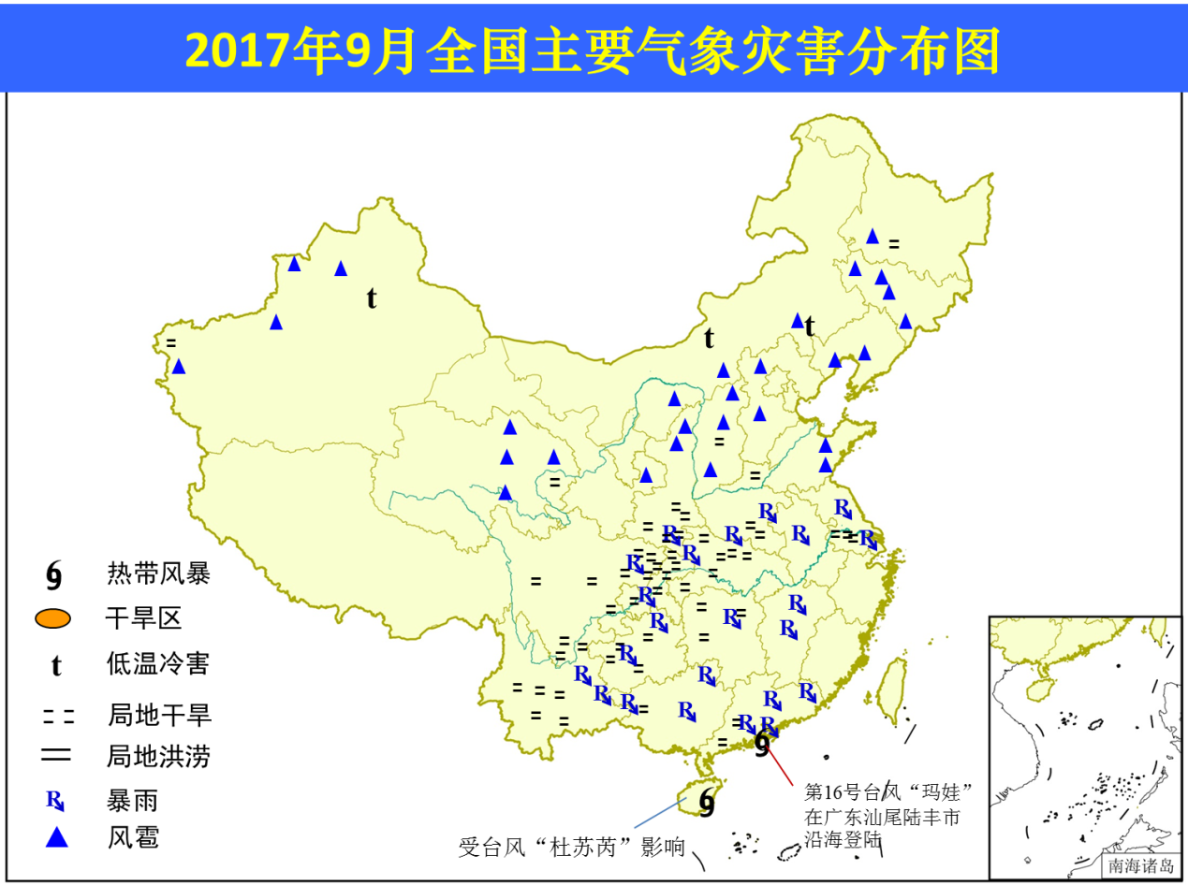
2017年9月全国主要气象灾害分布图

主班：侯威 签发：廖要明

